МИНИСТЕРСТВО НАУКИ И ВЫСШЕГО ОБРАЗОВАНИЯ РОССИЙСКОЙ ФЕДЕРАЦИИ

МОСКОВСКИЙ ГОСУДАРСТВЕННЫЙ ТЕХНИЧЕСКИЙ УНИВЕРСИТЕТ им. Н. Э. Баумана

КАФЕДРА ПРОЕКТИРОВАНИЕ И ТЕХНОЛОГИЯ ПРОИЗВОДСТВА ЭЛЕКТРОННОЙ АППАРАТУРЫ

Отчет о выполнении

практического задания №1

«…»

по курсу «Функциональная логика и теория алгоритмов»

Выполнили: Зубкова А И гр. ИУ4-33

ФИО

Проверил: д.т.н., профессор, профессор каф. ИУ-4

Л.А. Зинченко

Москва 2019

Цель работы: написать на языке С и отладить программу реализующуюю следующие функции:

1. Задание множества чисел
2. Ввод элементов множества
3. Добавление элемента множества
4. Удаление элемента множества

1. Исходные данные:

Вводим элементы множества поочереди

После чего выбираем в меню удалить или добавить элемент и вводим элемент который хотели добавить, также после ввыводим весь получившийся массив.

2. Результаты работы.

*Код работы представлен ниже:*

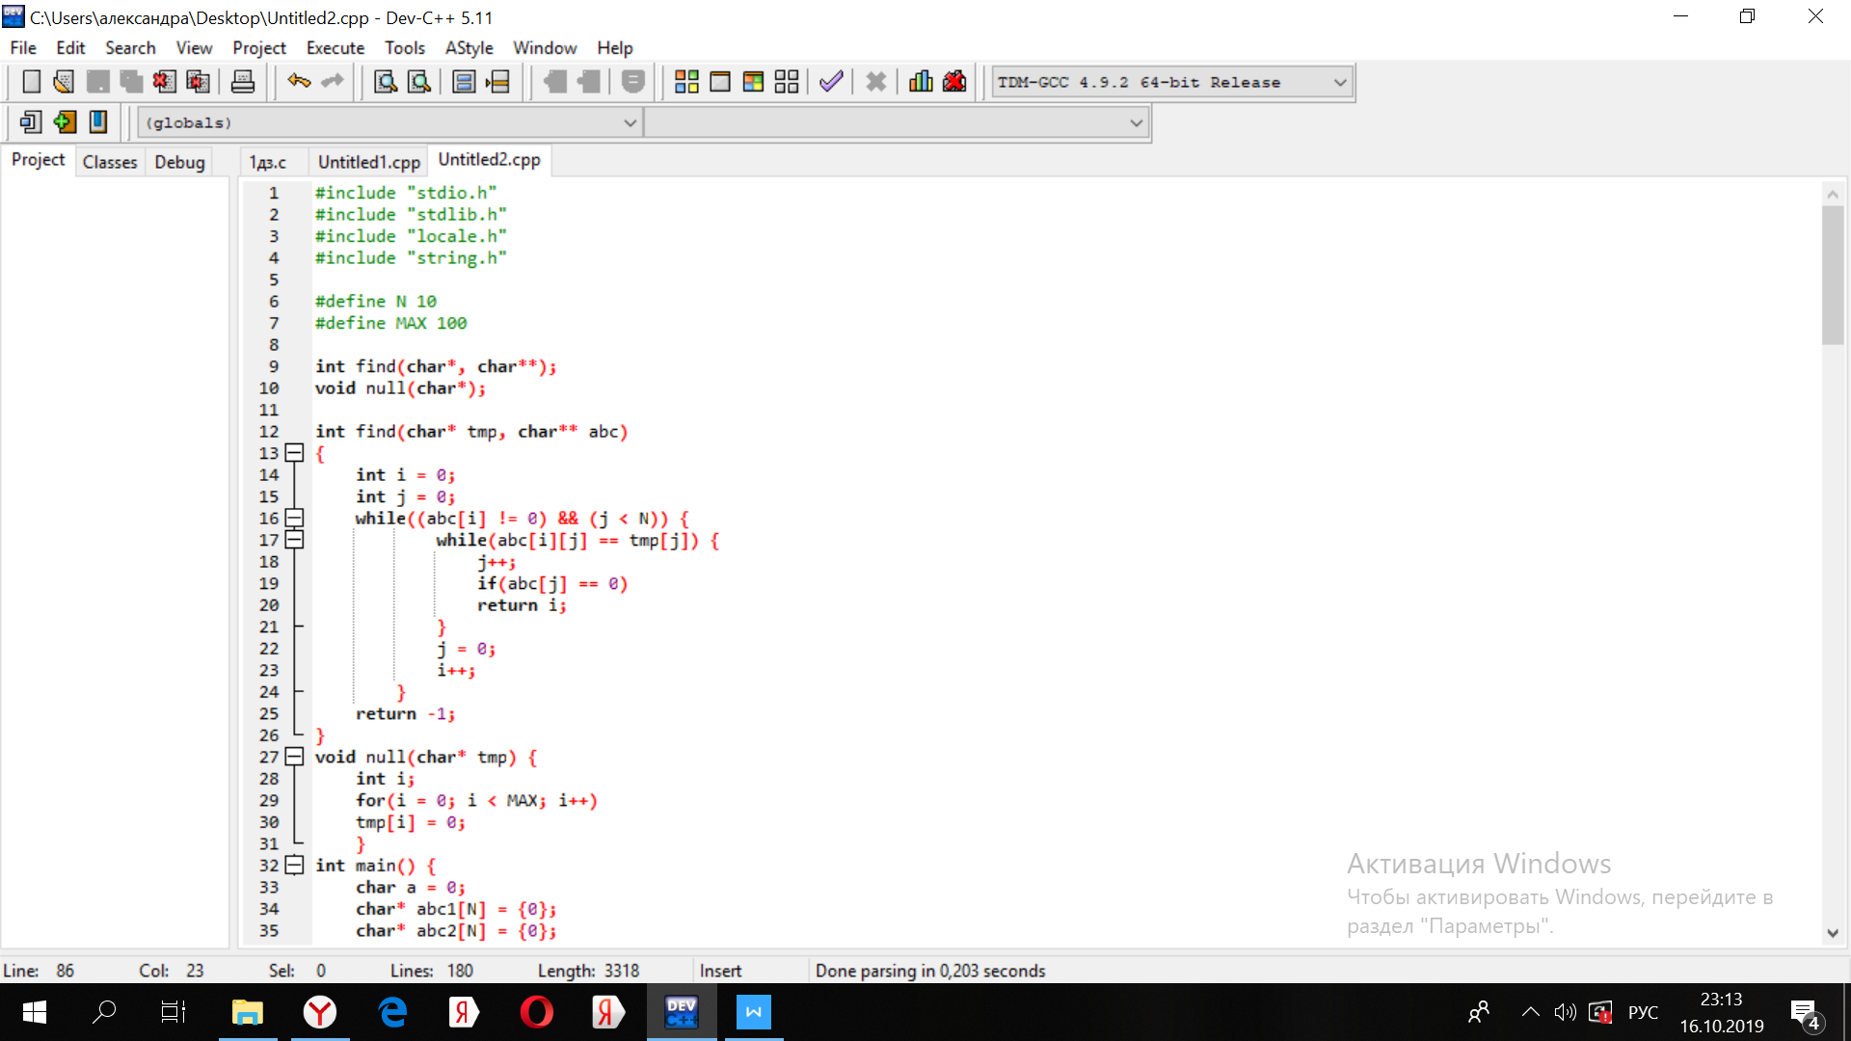

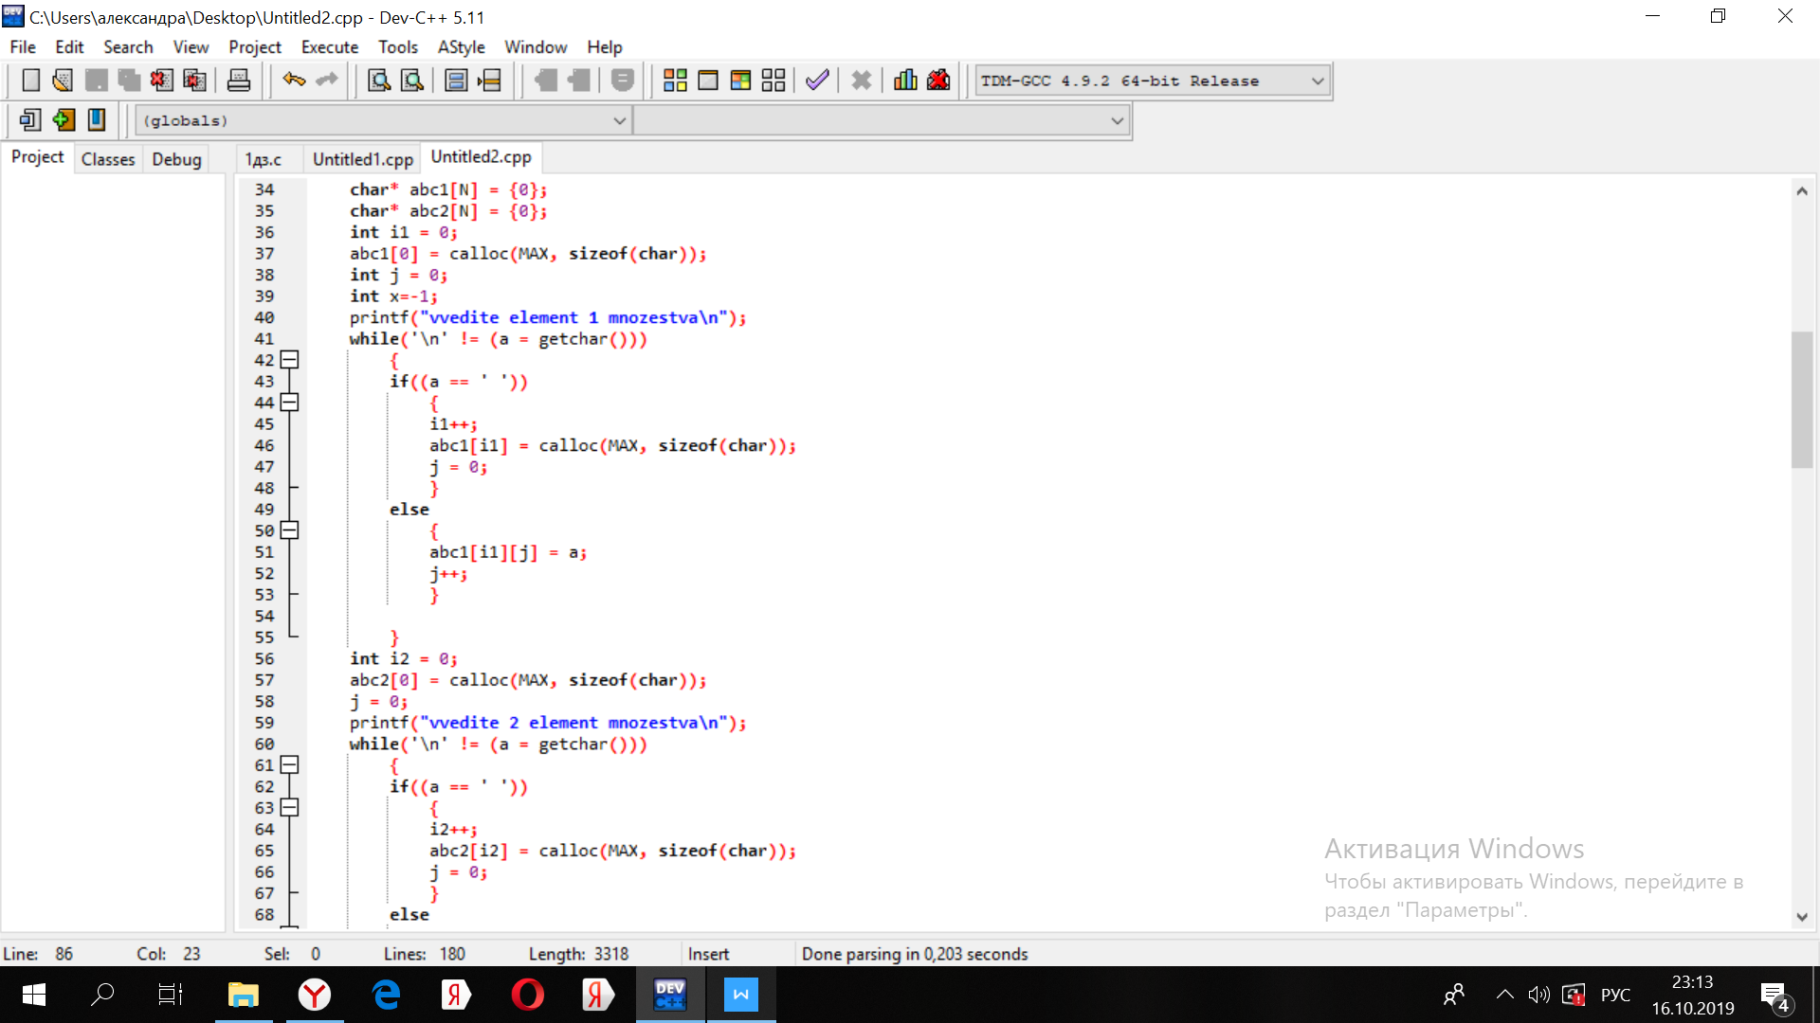

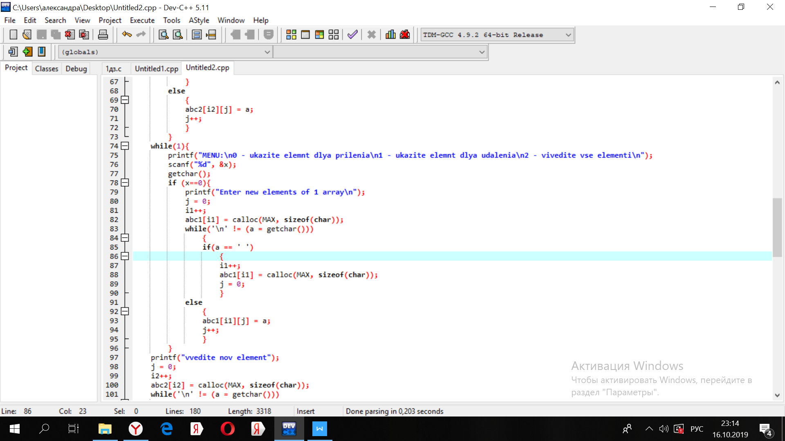

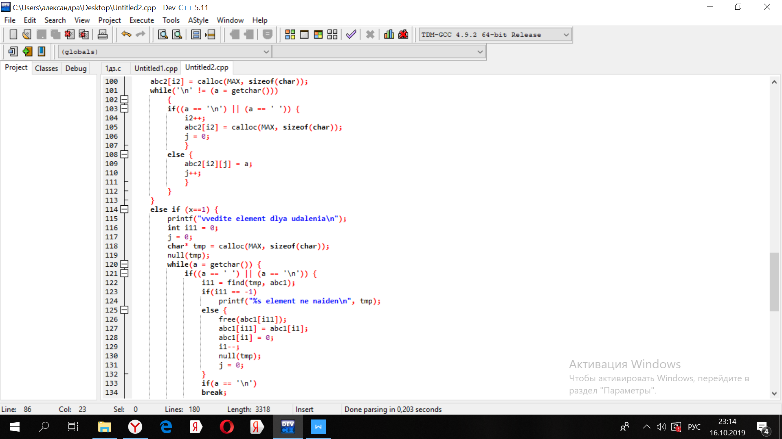

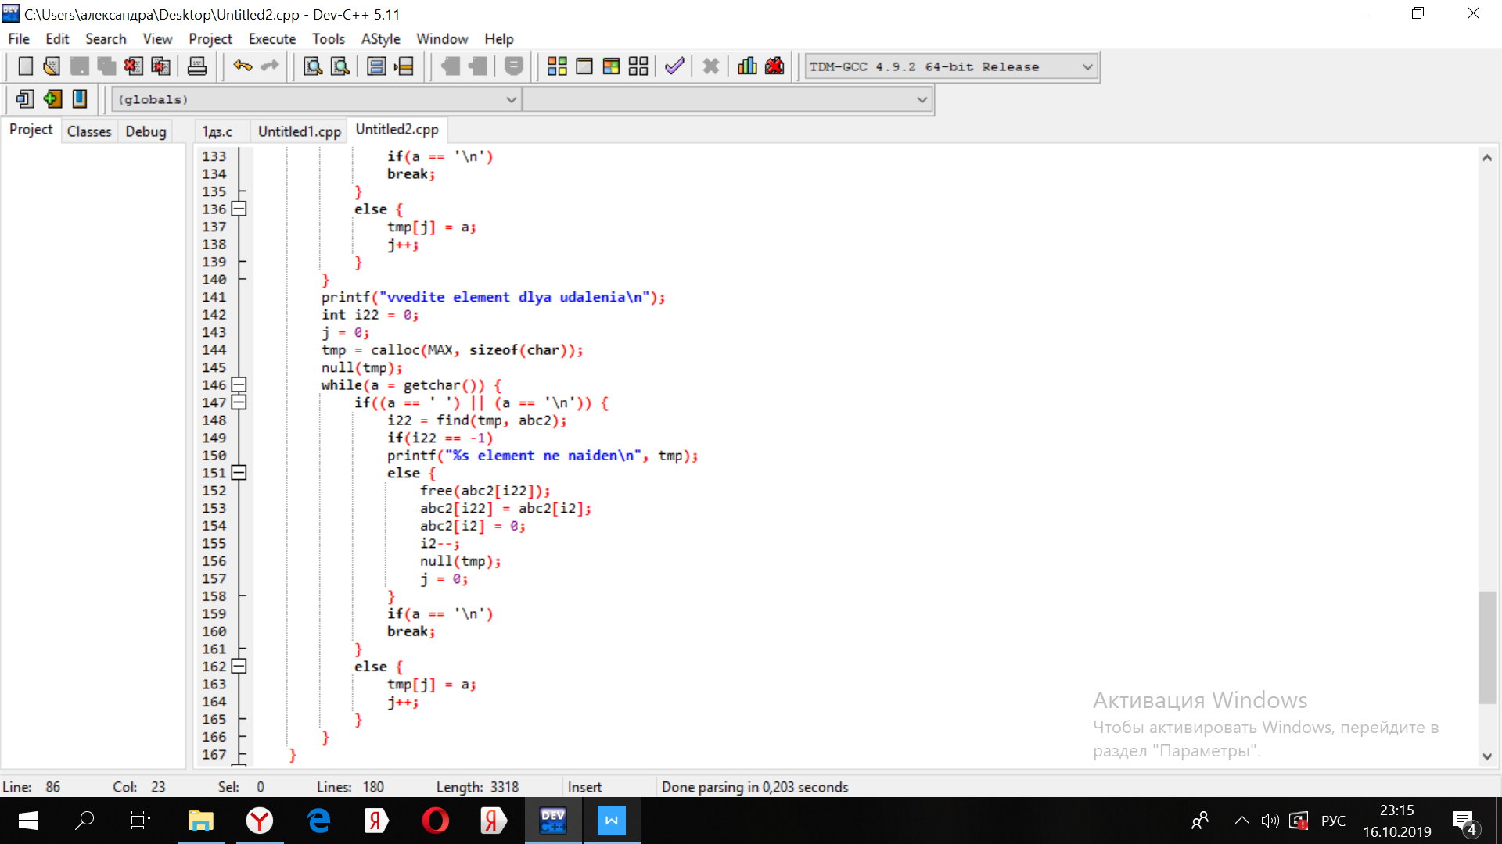

3. Вывод:

*Реализовали программу, которая выполняет следующие функции:*

*1)Задание множества чисел*

*2)Ввод элементов множества*

*3)Добавление элемента множества*

*4)Удаление элемента множества*